

Jl. Sidowungu Menganti 29 Telp. : (031), 7914321
Fax. (031) 7914321, Gresik, Jatim, Indonesia
HP. 088801414755
Email : mediaestetika@yahoo.com

Surabaya, 01 November 2018
No : 01/PN/ME/11/2018
Hal : Penawaran Harga

Kepada Yth : B. Idha

PT. Surabaya Autocomp Indonesia
Ngoro Industri Persada T-1, Mojokerto, Jawa Timur, Indonesia
Phone : 0321-6817400, Fax. : 0321-6817541
Dengan Hormat,
Bersama ini kami sampaikan surat penawaran untuk pekerjaan percetakan dengan perincian sebagai berikut
I. Stiker ID cincin (Potong Seperti Label)
- Ukuran 100mm x 19mm, Cetak Laser Printing
- Bahan stiker vinyl tanpa laminasi Rp. 400 / pcs
- Bahan stiker vinyl dilaminasi Rp. 500 / pcs
2. Stiker ID cincin (Potong Seperti Label)
- Ukuran 40mm x 16mm, Cetak Laser Printing
- Bahan stiker vinyl tanpa laminasi Rp. 180 / pcs
- Bahan stiker vinyl dilaminasi Rp. 200 / pcs
3. Stiker ID cincin (Potong Seperti Label)
- Ukuran 50mm x 20m, Cetak Laser Printing
- Bahan stiker bontak tanpa laminasi Rp. 200 / pcs
- Bahan stiker bontak dilaminasi Rp. 250 / pcs
Demikian surat penawaran ini kami sampaikan dan atas perhatiannya diucapkan terima kasih.

Hormat kami

MEDIA ESTETIKA
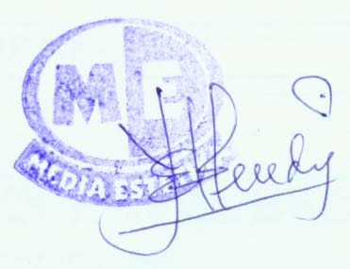
MOH. YUSUF EFFENDI

